

**山梨のジュエリー（宝石）は日本一！！**

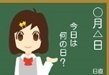　　　　　　　　　　　　　　　　　　　　　　　　　　　　　　　　**Vol.5.1**

**～水晶の山梨～あなたの誕生石は？**

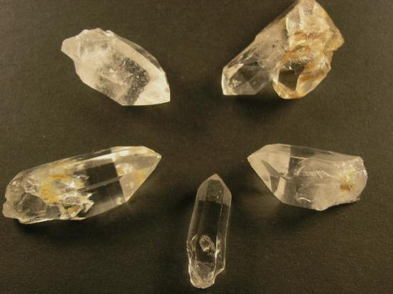日本一といわれる山梨県のジュエリー産業は、

（奥秩父の主脈に属する山の一つで秩父多摩甲斐国立

公園に属する。標高2,599m）一帯を中心とする地域

から産出される水晶をきっかけに発展を遂げてきました。

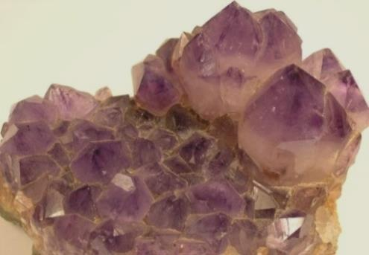

江戸時代に上質の水晶が採掘され、水晶研磨の技法が

伝えられたことが始まりといわれ、現在では、水晶や

メノウなどの素材を使った美術彫刻やジュエリーの

素材である宝石の研磨技術、ジュエリーを作る貴金属加工、更には国内外へのジュエリーの流通を行う企業など、ジュエリーに関するあらゆる業務が集中しています。

それにちなみ、今回はジュエリーに関連した調査結果を掲載します。

山梨のジュエリー産業はとても盛んだって聞きましたが、そうなんですか？

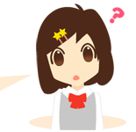

そうだね。

山梨には1,000社（※）を超えるジュエリー関係の業者がいて、お互いの技術に磨きをかけてきた歴史があるんだ。



※「富士の国やまなし観光ネット(<https://www.yamanashi-kankou.jp/tradition/jewelry.html>)」より

すごーい！　具体的にはどんな調査で分かるんですか？



工業統計調査っていう統計調査でわかるんだよ。

ジュエリーの製造事業所数を全国の割合で円グラフに表してみようか。



**図１　　　ジュエリー（貴金属・宝石製装身具製品製造業）事業所数（４人以上の事業所）**



2019年工業統計調査結果

平成26（2014）年工業統計調査結果

全国計

287

全国計

247

事業所数が一番多いよ！

（左図） 「H26年工業統計調査結果」（経済産業省）（<http://www.meti.go.jp/statistics/tyo/kougyo/result-2.html>）

(右図)「２０１９年工業統計調査結果」（経済産業省）（<https://www.meti.go.jp/statistics/tyo/kougyo/result-2.html>）より

山梨県内の事業所数は日本一で、全国のおよそ１／３のジュエリーの製造事業所があるのがわかるね。



グラフで表すと分かりやすいですね。統計って便利ですね！

山梨県内の事業所数は2014年と2019を比較して、減少してしまっているんですね。

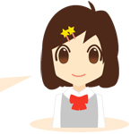

次に、ジュエリーをどのくらい製造（出荷）したかを見てみよう。



**図２　　　ジュエリー（貴金属・宝石製装身具製品製造業）製造品出荷額（４人以上の事業所）**

平成26（2014）年工業統計調査結果

2019年工業統計調査結果

出荷額が一番目に多いよ！



出荷額が二番目に多いよ！

（左図） 「H26年工業統計調査結果」（経済産業省）（<http://www.meti.go.jp/statistics/tyo/kougyo/result-2.html>）

　　　　　　 （右図）「２０１９年工業統計調査結果」（経済産業省）（<http://www.meti.go.jp/statistics/tyo/kougyo/result-2.html>）より

山梨県のジュエリーは、2014年は出荷額が一番だったのに、2019年には富山県に次いで、二番目なんですね。また、一番になれるように応援していきたいですね。



ちなみに、ジュエリー製品の卸売業と小売業の事業所は、都市部に多いんだよ。

**

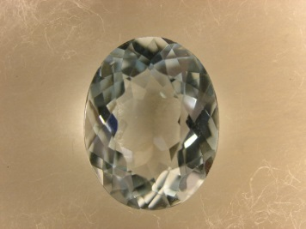

**図３　　　ジュエリー製品の卸売事業所数と小売事業所数**



小売はちょっとしかないよ！

　　　　　　　「平成28年経済センサス-活動調査」（総務省）(<https://www.stat.go.jp/data/e-census/2016/kekka/gaiyo.html>)より

山梨県は、小売より卸売事業所が多いんですね。



そうだね。

山梨県は東京などの大消費地に近いから、製造や卸売りが盛んなんだね。





私のジュエリーも山梨県で作られたかもしれませんね。

私もちょっと作ってみたいかも！

山梨ジュエリーミュージアムには、ジュエリー製作の体験ができるプログラムがあるよ。

実演工房では、職人の作業を間近で見学することもできるんだ。



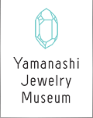

このロゴが目印だよ

山梨県立宝石美術専門学校附属ジュエリーミュージアム

（通称：山梨ジュエリーミュージアム）

甲府市丸の内１－６－１　山梨県防災新館１階やまなしプラザ内

<https://www.pref.yamanashi.jp/yjm/index.html>

宝石鑑定用のルーペだよ。

ダイヤに傷がないか見たりするんだ

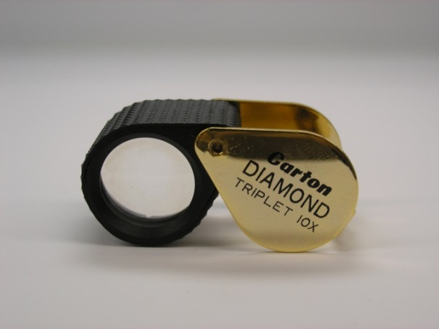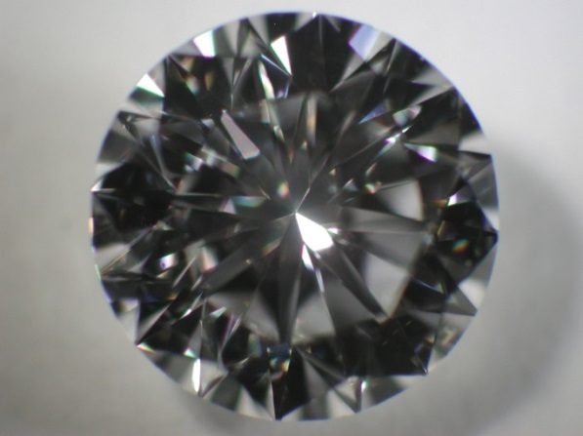

ラウンド・ブリリアン・カット(round brilliant cut)のダイヤモンド。

何カラットかな？

職人さんみたいに上手にはできないな～。

山梨にはジュエリーの勉強ができる学校もあるんですね。



山梨県立宝石美術専門学校は、ジュエリーについて学べる公立では全国唯一の専門学校なんだ。

産地の特色を生かした実技中心の授業が行われているんだよ。





<https://www.pref.yamanashi.jp/houseki/jewelry/>

へぇー。どちらも甲府市にあるんだ！



そうだね。

甲府市は、宝石加工がさかんなところで、水晶・宝石・貴金属をつかった新しい品物の開発や他の伝統産業と組み合わせた新しい製品の開発もおこなっているからね。（※1）

最近では、産地ブランド「koo-fu（クーフー）」（※2）も注目されているんだよ。



※1「甲府市ＨＰ　わくわくキッズ (<https://www.city.kofu.yamanashi.jp/kids/ima/sangyo/index.html>)」より

　 ※2「山梨ジュエリーミュージアム　ＨＰ　(<https://www.pref.yamanashi.jp/yjm/jewelry/koo-fu.html>)」より

そういえば、私の誕生石（※）は水晶でした！

これで運気アップ間違いないですね　(^ ^)/



水晶は「浄化」のパワーストーンともいわれているよ

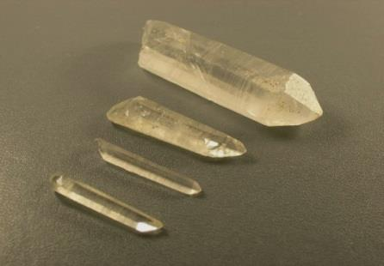

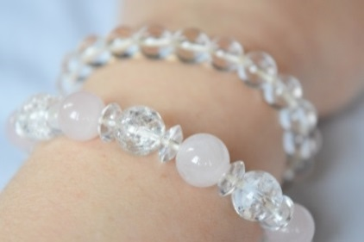

※誕生石には諸説あり､水晶を４月の誕生石とする説もあります｡

誕生石とは、自分の生まれた月の宝石を身に付けると何らかの加護があるとする風習です。

自分の誕生石を探してみましょう！

|  |  |  |  |
| --- | --- | --- | --- |
| １月 | ガーネット | ７月 | ルビー |
| ２月 | アメシスト | ８月 | ペリドット・サードオニックス |
| ３月 | アクアマリン・珊瑚 | ９月 | サファイア |
| ４月 | ダイヤモンド | 10月 | オパール・トルマリン |
| ５月 | エメラルド・ジェイダイト（ヒスイ） | 11月 | トパーズ・シトリン |
| ６月 | 真珠・ムーンストーン | 12月 | トルコ石・ラピスラズリ |

一般社団法人　日本ジュエリー協会ＨＰ（<http://www.jja.ne.jp/>[）より](http://www.jja.ne.jp/aboutjewellery/aboutjewellery_inner04.html）より)

**国、山梨県及び市町村では、他にも様々な統計調査が行われています。**

**統計調査に、御協力よろしくお願いいたします。**



※キャラクターは総務省統計局の承諾を得て使用しています。

「なるほど統計学園」　<https://www.stat.go.jp/naruhodo/>

「なるほど統計学園高等部」　<https://www.stat.go.jp/koukou/>

統計学園にはたくさんの生徒や先生がいます。

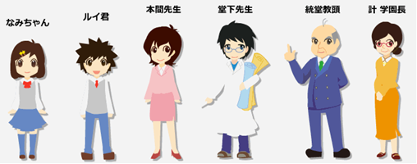今回のトピックスには、なみちゃんと堂下先生が登場しています。